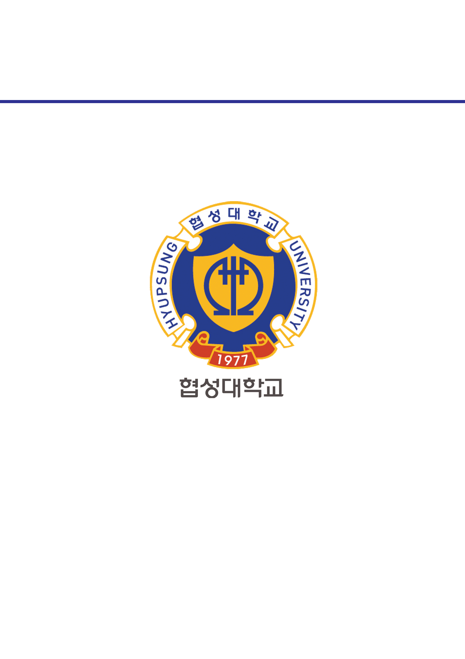

과목명 : 취업컨설팅

담당교수 : 김명중

학번 : 20170660

학과 : 컴퓨터공학과

이름 : 김동현

**REPORT**

**우리나라 건강보험제도의 현황과 문제점, 그에 따른 개선방안**

1. 서론
2. 본론
   1. 건강보험제도의 현황과 문제점
   2. 건강보험제도의 개선방안
3. 결론
4. 참고 문헌
5. 서론  
    경제 발전에 따라 소득 수준이 향상되고 지속적인 의료 발달로 인간의 평균 수명이 연장되면서 국민의 건강 유지 및 증진에 대한 관심이 증가하고, 이는 사회보험인 국민건강보험제도에 대한 관심 증대로 이어지고 있다.  
    건강보험제도는 질병이나 부상으로 인해 발생한 고액의 진료비로 가계에 과도한 부담이 되는 것을 방지하기 위하여, 국민들이 평소에 보험료를 내고 보험자인 국민건강보험공단이 이를 관리·운영하다가 필요시 보험급여를 제공함으로써 국민 상호간 위험을 분담하고 필요한 의료서비스를 받을 수 있도록 하는 사회보장제도이다.  
    한국의 건강보험제도는 가히 세계 최고 수준이라고 부를 정도로 선진화되어 있다. 그러나 한국 건강보험제도는 부과체계, 안정적인 기금관리, 부담과 편익의 형평성 등의 측면에서 해결해야 할 과제를 안고 있다. 이 글에서는 세계에서 가장 빠른 속도의 저출산·고령화와 저성장·저금리 시대에 적응할 수 있도록 한국의 건강보험제도의 현황과 문제점을 파악하고, 위기를 극복하여 새롭게 약진할 수 있도록 하는 바람직한 개선방안을 모색해 보고자 한다.
6. 본론
   1. 건강보험제도의 현황과 문제점
      1. 부과체계의 불형평성  
          현행 보험료 부과체계는 직장가입자와 지역가입자 간 이원화되어 있다. 부과체계의 이원화는 지역 간 부과요소, 자격, 소득 산정 기준의 차이로 보험료 부담의 형평성 문제를 야기하고 있다. 직장가입자는 근로소득을 중심으로 보험료가 부과되고, 지역가입자는 재산과 자동차 외에 연 소득 500만 원을 기준으로 초과세대는 소득, 이하세대는 평가 소득에 대해 건강보험료가 부과되고 있다. 이러한 보험료 부과체계 이원화는 부담능력에 비례한 부과 원칙에 위배되고 불필요한 갈등 비용을 초래하며 궁극적으로 건강보험 수입기반을 약화시키는 원인이 될 것이다.
      2. 의료보장의 사각지대 존재  
          건강보험에서 의료가 필요하나 지불능력의 한계 등으로 필요한 서비스를 받지 못하는 사각지대가 여전이 존재한다. 이러한 사각지대가 늘어나면 한국의료보장의 효용성이 떨어지게 된다. 그리고 이러한 사각지대 중에 보험료를 체납하여 급여를 제한 받거나 의료비용이 어려워 의료보장의 사각지대에 놓이는 한계계층이 현실적으로 존재하고 있고, 경제위기는 의료 필요도가 높은 저소득층에 대한 재정보호기능을 감소시켜 형평성을 악화시킬 잠재성이 높다.
      3. 불안한 재정 기반  
          경제성장 잠재력의 하락은 사회보험제도의 근간이 되는 보험료 수입과 공적 지원의 재정 기반을 약화시킨다. 건강보험은 단기보험의 특성상 안정적 수입확보를 통한 당기수지의 균형이 중요하다. 그런데, 국고지원이 없을 경우 만성적 단기 적자가 발생하는 등의 불안정한 재정구조를 보이고 있다. 한국의 건강보험 재정은 한시적 재정건전화 특별법 등으로 인해 재정불안정 문제가 상당히 해소되었다. 하지만 한시적인 특별법과 담배부담금 등에 의존하는 데는 한계가 있다.
   2. 건강보험제도의 개선방안
      1. 소득중심의 부과체계 단일화  
          부과체계 불형평성을 근본적으로 해결하기 위해서는 직장/지역 구분 없이 소득 중심의 단일 보험료 부과체계가 필요하다. 건강보험료 부과대상 소득범위를 임금 소득 외에 사업, 금융, 연금, 기타 소득으로 확대하고 지역 가입자에 대해 재산, 자동차, 성, 연령 등에 부과해 왔던 방식은 폐지하고 부과체계 단일화의 단계적 이행을 추진해야 한다. 소득 중심의 건강보험료 부과체계 단일화는 능력비례 부담의 원칙을 강화시켜 보험료 부담의 형평성을 제고할 뿐 아니라 임금소득 기반의 보험료 의존도를 낮춤으로써 건강보험 재원조달 기반을 보다 안정적으로 변화시킬 수 있다.
      2. 저소득층 보호를 위한 의료비 지원 사업 확대  
          저소득층 보호를 위해 재난적 의료비 지원 사업의 지속적 운영이 필요하다. 재난적 의료비 지원 사업은 비급여를 포함해 환자가 실제로 부담하는 의료비 모두를 지원범위로 포함하고 있으며, 동일질환에 대해 재입원한 경우도 제한없이 2,000만 원 한도 내에서 의료비를 지원하고 있다. 저소득층을 보호하는 안정망으로 4대 중증질환 뿐 아니라 기타 고액 중증질환에도 확대하여 재난적 의료비 지원 사업이 갖는 의미를 지속시켜야 한다. 일부 의료비 지원 사업은 정부의 보장성 강화 정책 대상 질환으로 집중되어 있어 저소득층의 재난적 의료비 발생을 보호하는 데 한계가 있다. 따라서 개별 의료비 지원 사업 예산을 재난적 의료비 지원 사업에 통합하여 운영하는 방안을 검토해야 한다.
      3. 국고지원의 안정적 유지 기반 마련  
          지출요인이 증가하는 고령화시대에 건강보험 재정을 안정적으로 마련하기 위해서는 단기적으로 그 해의 예상 수입액 20%에서 전전년도 보험료 수입의 20%로 규정을 명확히 함으로써 국고지원액의 불확실성을 제거하고, 중장기적으로 긴축 재정 시기에 맞는 국고지원 결정 방식을 논의해야 한다.
      4. 새로운 재원의 개발  
          장기적 저성장 기조에서 국고지원 규모를 의료비 재정 규모와 연동하기는 어렵다. 보장성이 일정 수준에 이르면 국고지원 증가율을 경제성장률에 연동시키고 부족한 재원을 보충하기 위해 건강에 유해한 주류나 담배에 대한 목적세 같은 새로운 재원을 개발하는 방안을 마련해야 한다.
7. 결론  
    한국 건강보험제도의 현황과 문제점에 대해 분석하면서 건강보험제도는 보험료 부담 형평성이 결여되어 있고, 저소득층에 대한 의료보장이 상대적으로 미흡하며, 저성장 및 고령화 현상으로 인해 재정적 안정성이 결여되어 있다는 것을 알았다. 위의 문제점들을 바람직하게 개선하기 위해선 부과체계를 재검토하고, 저소득층을 위한 지원 사업의 확대, 국고지원의 안정적 유지 기반과 새로운 재원의 개발이 필요할 것이다.  
    그러나 한국의 건강보험제도는 1977년부터 시작되어 현재에 이르기까지 짧은 시간임에도 불구하고 세계 최고의 수준에 이르렀다는 사실은 부정할 수가 없다. 이러한 발전은 국민 건강의 사회적 책임에 대한 수많은 논의가 있어 가능했을 것이다. 건강보험제도가 저출산·고령화시대에 적합한 방향으로 발전하여 국민의 건강하고 안정적인 생활을 보장할 수 있도록 지속적이고 체계적인 노력이 있길 바란다.
8. 참고 문헌  
   1) 국민건강보험법, 국가법령정보센터  
   <https://www.law.go.kr/%EB%B2%95%EB%A0%B9/%EA%B5%AD%EB%AF%BC%EA%B1%B4%EA%B0%95%EB%B3%B4%ED%97%98%EB%B2%95>  
   2) 응원화이튀장, 한국 국민건강보험제도의 문제점과 개선방안에 관한 연구, 신라대학교 일반대학원 행정학과 국내석사, 2017  
   3) 강희정, 건강보험제도의 현황과 정책과제, 한국보건사회연구원 사회보험연구실장, 2016